Олимпиада по литературному чтению 4 класс

1.Восстановите фразы из басен И.А. Крылова, напишите названия произведений, из которых эти «крылатые слова» взяты.
1. А вы, друзья, как ни садитесь…
_______________________________________________.

2. Когда в товарищах согласья нет,
_______________________________________________.

3. _____________________________________________,
не лучше ль на себя, кума, оборотиться?

4.__________________________________________.
Так поди же попляши!

2. К каждой паре слов подбери такое прилагательное, которое с одним словом употреблялось бы в прямом значении, а с другим – в переносном.
Хвост |  | Перстень
Холод |  | Характер
Нервы |  | Жизнь
Трубы |  | Конфета

3. Устойчивые словосочетания заблудились. Соедини их стрелками в нужное предложение.

Дождь лил как снег на голову
Скоро дело наладилось и пошло как сивый мерин
Я знал городские переулки как рыба в воде
Гости свалились как из ведра
Он всегда врёт как по маслу
У себя во дворе Мишка был как свои пять пальцев

4. Разгадай кроссворд по сказке А.С.Пушкина «Сказка о мёртвой царевне и семи богатырях». Выбирай из трёх предложенных ответов правильный.
- Что преподнесли семь богатырей царевне: конфеты, пирожок, пряник?
- Что богатыри преподнесли царевне на подносе: вино, джин, квас?
- Место, где спала мёртвая царевна: гора, поле, утёс?
- Место, где стоял терем богатырей: дубрава, равнина, усадьба?
- Кто сказал королевичу Елисею, где находится царевна: ветер, месяц, речка?
- Дичь, на которую охотились богатыри: орлы, совы, утки?
- Красоте царевны завидовала: мачеха, нянька, сестра?
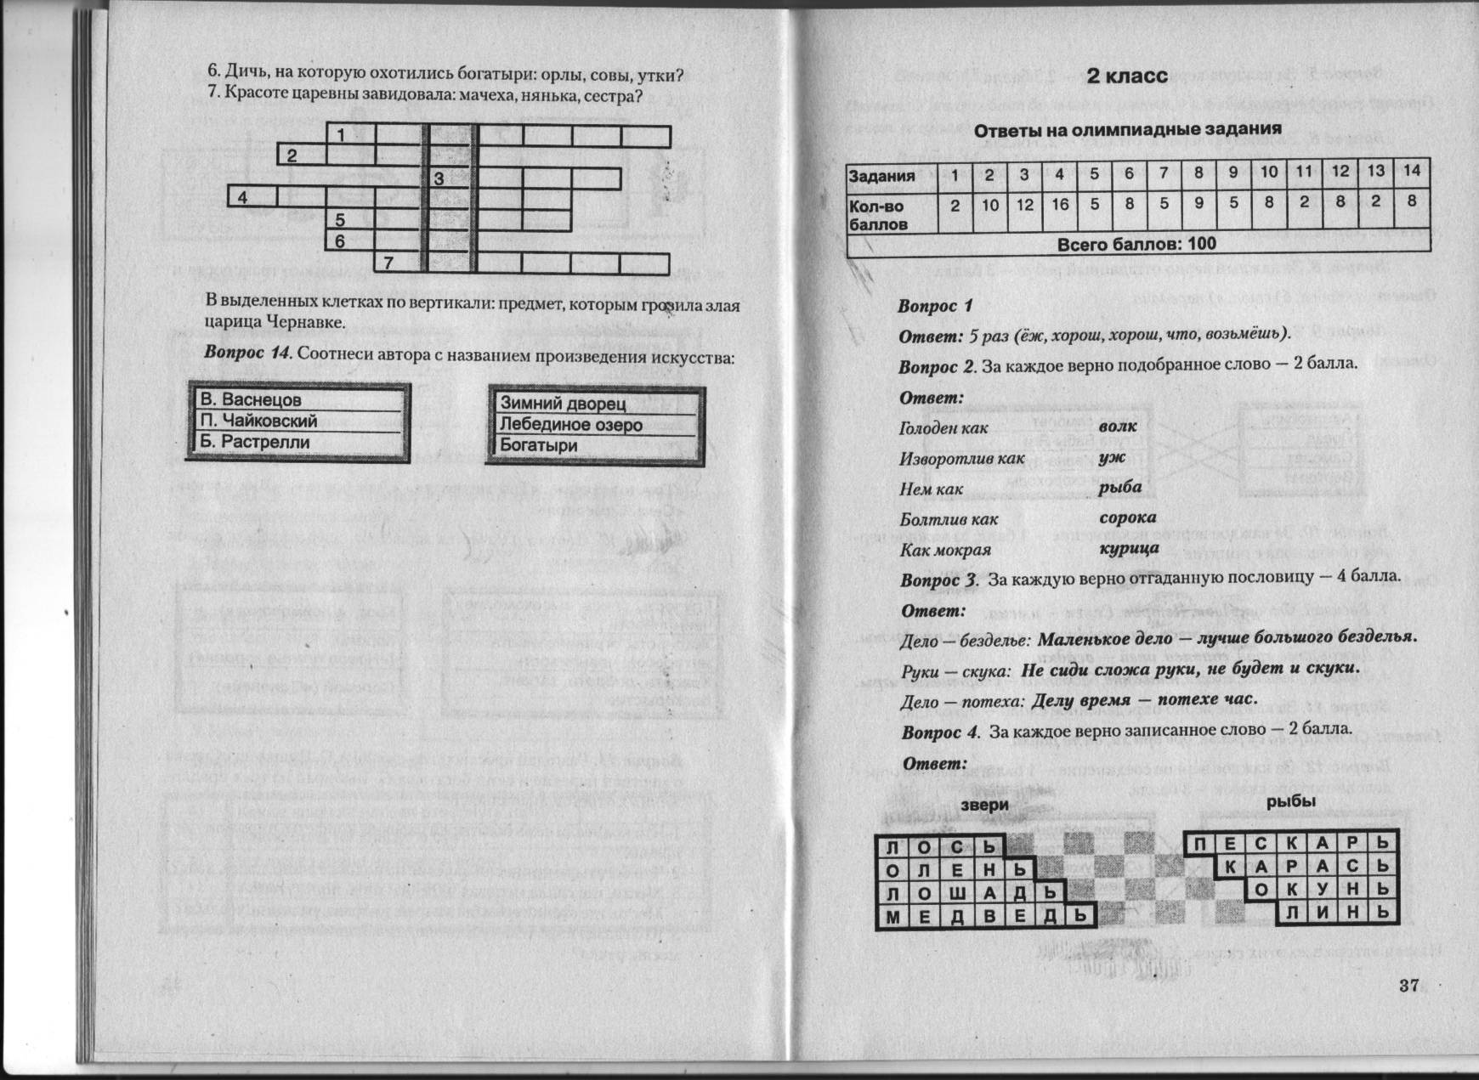

5. Расшифруй фамилии. Кто лишний, почему?
сеинен вючтет ошела шпирнив дорира

6. В названиях этих произведений слова заменены антонимами
Например «Жара – розовые щёчки» означает «Мороз – красный нос»
Запиши как произведения называются на самом деле. Укажи автора.

- «Найденная луна» _________________________________________________
- «Прекрасный лебедь» _____________________________________________
- «Быль о живой крестьянке и одном слабаке» _______________________________
- «Умник на солнце» ___________________________________________________

7. Эти деятели культуры были искусными философами и просветителями. После смерти
их причислили к лику святых. Они создали первую азбуку – кириллицу. Кто они?

8. По началу произведения определи его жанр.
1) Унылая пора! Очей очарованье!
Приятна мне твоя прощальная краса…. ______________________

2) Когда я был маленький, меня отвезли жить к бабушке … __________________

3) Мартышка к старости слаба глазами стала
А людей она слыхала
Что это зло ещё не так большой руки…. ___________________

4) В некотором царстве, в некотором государстве жил – был богатый купец …. _________________________

5) Остался Садко на синем море
Со тоя со страсти со великие
Заснул на дощечке дубовой __________________________

Ответы
олимпиада по литературному чтению 4 класс

1.Восстановите фразы из басен И.А. Крылова, напишите названия произведений, из которых эти «крылатые слова» взяты.
А вы, друзья, как ни садитесь…
всё в музыканты не годитесь. ( Квартет)
Когда в товарищах согласья нет,
на лад их дело не пойдёт. ( Лебедь, Щука и Рак)

Чем кумушек считать трудиться,
не лучше ль на себя, кума, оборотиться? ( Зеркало и Обезьяна)
Ты всё пела? Это дело!
Так поди же попляши! ( Стрекоза и Муравей)
За каждую фразу 1 балл, за названное произведение 1 балл Всего 8 баллов

2. За каждое слово 1 балл Всего 4 балла
Собачий, железные, золотой, сладкая

3. За каждое словосочетание 1 балл Всего 6 баллов

4. За каждое слово 1 балл Всего 7 баллов

5. За каждую фамилию 1 балл, за выделение лишней фамилии 1 балл
Всего 6 баллов

6. За каждое произведение и автора 1 балл Всего 8 баллов
1) Краденное солнце К. Чуковский
2) «Гадкий утёнок» Г.Х. Андерсен
3) «Сказка о мёртвой царевне и о семи богатырях» А. Пушкин
4) «Незнайка на Луне» Н. Носов

7. За правильный ответ 1 балл Кирилл и Мефодий

8. За каждый определённый жанр 1 балл Всего 5 баллов
Стихотворение, рассказ, басня, сказка, былина

Максимальное количество баллов - 45

